El próximo capítulo de la inclusión financiera de las mujeres - Hacia un cambio visible
Octubre 2024
Resúmenes:
- Este documento presenta el marco conceptual de género de CGAP que ofrece una nueva visión para el próximo capítulo de la inclusión financiera de las mujeres (WFI) a través de una respuesta intencional de todo el mercado que se basa en que todos los actores del ecosistema financiero sirvan más y mejor a las mujeres.
- Esta nueva visión requiere transformaciones fundamentales en todo el mercado para ver a las mujeres de manera más intencional y atenderlas con mayor precisión, relevancia y escala.
- Se necesitan medidas más amplias y coordinadas entre los sectores público y privado de los países para permitir tanto el acceso inclusivo como el uso significativo de los servicios y productos financieros para las mujeres.
- El documento describe la importancia de una respuesta intencional de todo el mercado centrada en cinco palancas de WFI: establecer una infraestructura de datos desagregada por género, adoptar políticas y regulaciones propicias, impulsar entornos de inversión inclusivos, abordar las normas de género y alinear los objetivos de los sectores público y privado. Juntas, estas acciones pueden generar un cambio significativo y duradero.
Resumen ejecutivo
Si bien el acceso a los servicios financieros ha sido un paso fundamental hacia la inclusión financiera de las mujeres, el progreso está lejos de ser uniforme por dos razones clave. En primer lugar, el progreso en torno al acceso sigue siendo desigual e incompleto, con marcadas variaciones regionales y casi 800 millones de mujeres en países de ingresos bajos y medianos (PIMB) aún no bancarizadas. En segundo lugar, la simple apertura de una cuenta bancaria no ha conducido automáticamente a un mayor compromiso, confianza y seguridad de las mujeres en el sistema financiero. Por lo tanto, estas brechas han creado un panorama desigual de éxito para la inclusión financiera de las mujeres. Las barreras persistentes, como las normas de género arraigadas, la falta de datos y conocimientos desglosados por género, la falta de soluciones financieras personalizadas para diferentes segmentos de mujeres y los esfuerzos sectoriales fragmentados y desconectados, continúan impidiendo el progreso cohesivo en el mercado e impidiendo el cambio radical impactante necesario para avanzar en WFI.
Ahora es el momento de unirnos en torno a soluciones financieras audaces y colaborativas que se adapten a las mujeres donde están, soluciones diseñadas en torno a sus realidades, medios de vida y trayectorias financieras. Al ritmo actual de cambio, se necesitará más de un siglo para cerrar la brecha de género en el acceso a los servicios financieros. No podemos darnos el lujo de esperar. De cara al futuro, la magnitud de la solución debe estar a la altura de la magnitud del desafío, lo que pone de relieve la necesidad urgente de adoptar medidas más amplias y coordinadas. Es el momento adecuado para un nuevo enfoque que reúna los esfuerzos individuales, a menudo dispares, de los sectores público y privado, asegurando que los esfuerzos combinados conduzcan a soluciones más impactantes y generen resultados mayores que la suma de sus partes.
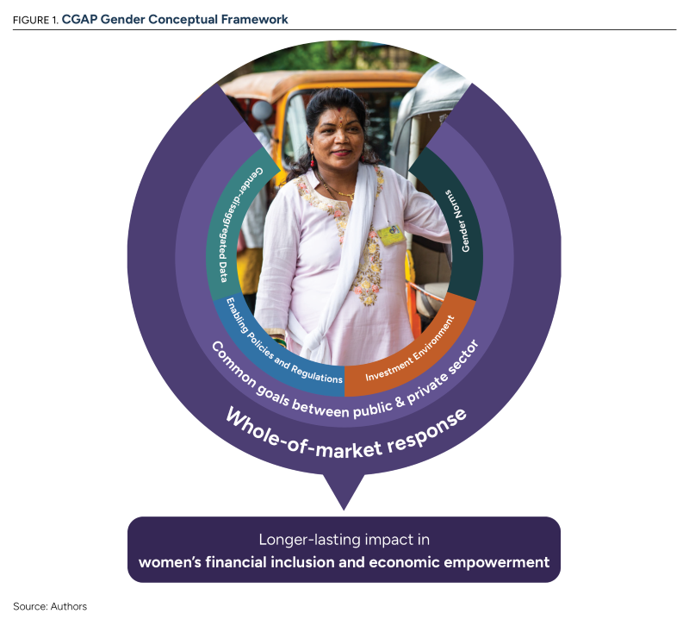
El marco conceptual de género de CGAP ofrece una nueva visión para el próximo capítulo de WFI, una respuesta intencional de todo el mercado que se basa en que todos los actores del ecosistema financiero sirvan más y mejor a las mujeres. Esta respuesta combina los conocimientos granulares acumulados en WFI con intervenciones audaces a nivel de sistemas a nivel de país que mueven el ecosistema financiero. Se requerirán transformaciones fundamentales en todo el mercado para ver a las mujeres de manera más intencional y atenderlas con mayor precisión y relevancia:
- TURNO: Cambiar la forma en que los actores del mercado entienden, diseñan y entregan productos y programas en el gobierno, el sector privado y los espacios de desarrollo, alejándose de las estrategias neutrales en cuanto al género y adoptando intervenciones adaptadas a diferentes segmentos de mujeres.
- EXPANDIR: Ampliar los esfuerzos ampliando y replicando pilotos y programas exitosos a través de más innovación privada y medidas de habilitación pública.
- ASCENDER: Elevar las soluciones a los niveles más altos en las dimensiones políticas, regulatorias, comerciales y sociales en el mercado
Lograr una visión de Cambiar, Expandir y Elevar (SEE, por sus siglas en inglés) requiere un compromiso más fuerte, que abarque desde los sectores público y privado hasta los donantes y financiadores por igual, para actuar y servir de manera más concertada a las mujeres a través de modelos de negocios, políticas e intervenciones con intención de género. La respuesta de todo el mercado se basa en una acción intencional y concertada al más alto nivel entre los actores públicos y privados, en torno a cinco palancas de WFI para impulsar un impacto significativo:
- Establecimiento de una sólida infraestructura de datos desglosados por género
- Adopción de políticas, reglamentos y directrices habilitantes
- Impulsar un entorno de inversión inclusivo
- Abordar las normas de género a nivel nacional
- Desarrollo de objetivos comunes entre los sectores público y privado
Por último, si bien el futuro de la WFI depende de este enfoque por parte de las más altas autoridades, las acciones individuales del mercado son importantes para ofrecer soluciones a las mujeres excluidas. Por lo tanto, el éxito de una respuesta de todo el mercado depende del establecimiento de un bucle de retroalimentación sin fisuras que vincule las cinco palancas del WFI a nivel nacional con las acciones de mercado en curso dentro de las instituciones y los sectores. Mediante la coordinación de los conocimientos y el intercambio de las lecciones aprendidas en las diferentes iniciativas, los proyectos piloto y las innovaciones exitosos pueden ampliarse y replicarse a nivel nacional. Este mecanismo garantizará la mejora continua y la colaboración entre sectores y actores, amplificando el impacto de los esfuerzos de WFI.
Para hacer realidad esta visión, debemos unirnos a través de los sectores público, privado y de desarrollo, alineando recursos e influencia para construir una visión sincronizada y duradera que acelere el WFI de una manera significativa y duradera. El momento de actuar es ahora.

El CGAP está estableciendo una nueva visión para sistemas financieros más inclusivos y equitativos.
Medido como la caída de la brecha de género entre las dos encuestas anteriores de Global Findex del Banco Mundial. Por ejemplo, las mujeres en la India (donde la brecha en la propiedad de las cuentas es insignificante) siguen teniendo 17 puntos porcentuales menos de probabilidades que los hombres de usar sus cuentas, lo que apunta a una falta de inclusión significativa a pesar de la ausencia de una brecha de género significativa en la propiedad de las cuentas. Al ritmo actual, se necesitará más de un siglo para cerrar la brecha mundial de género en el acceso a los servicios financieros.2 Si bien los esfuerzos en curso buscan lograr este objetivo abordando las barreras de infraestructura, como el acceso desigual a las identificaciones y los teléfonos móviles, y mejorando la alfabetización y las capacidades financieras de las mujeres, estas iniciativas por sí solas no son suficientes. Más de 800 millones de mujeres en los países de ingresos bajos y medianos siguen sin tener acceso a servicios bancarios, y persisten aún más desafíos en lo que respecta al uso de los servicios financieros por parte de las mujeres.3 Esto subraya la necesidad urgente de medidas más amplias y coordinadas para permitir tanto el acceso inclusivo como el uso significativo de los servicios y productos financieros.
Para cerrar la brecha, los sistemas financieros deben evolucionar la forma en que se diseñan e implementan los productos, los programas y las políticas, asegurándose de que se centren intencionalmente en las distintas necesidades financieras y realidades económicas de las mujeres. Al hacerlo, se puede desbloquear el potencial de la inclusión financiera como una vía poderosa para mejorar el poder económico de las mujeres. Ya sea recibiendo un pago de la red de seguridad social a través de una cuenta digital, realizando transacciones para hacer crecer su negocio o pagando por el acceso a un servicio esencial, la inclusión financiera proporciona a las mujeres la base para un cambio transformador, allanando el camino para mejorar los resultados de desarrollo no solo para ellas sino para las generaciones futuras (Bull 2021).
El marco conceptual de género del CGAP establece una nueva visión para el próximo capítulo de la inclusión financiera de las mujeres (WFI). Tras llevar a cabo una revisión exhaustiva de la literatura mundial, entrevistas estratégicas con expertos e identificar tanto los éxitos como los desafíos pendientes, el CGAP desarrolló una hipótesis sobre lo que se requeriría para lograr un cambio radical impactante en la inclusión financiera de las mujeres. Esta visión tiene como objetivo fomentar un cambio sistémico sostenible, allanando el camino para un impacto más duradero en la inclusión financiera y el empoderamiento económico de las mujeres.
